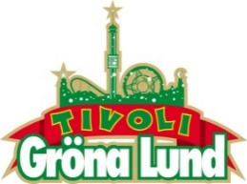

Pressmeddelande 2016-06-21
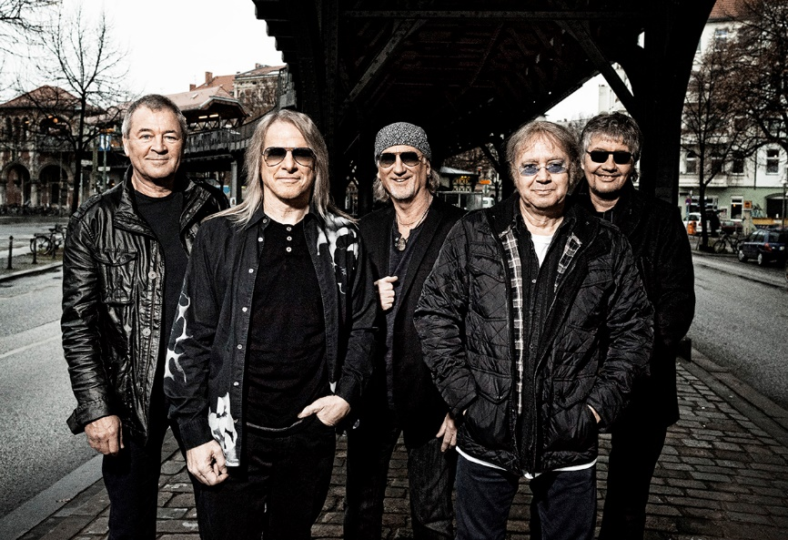
DEEP PURPLE TILLBAKA PÅ GRÖNAN 2 JULI
Konserten med Deep Purple som skulle hållits den 14 juni på Gröna Lunds Stora Scen blev tyvärr inställd, då trummisen Ian Paice drabbats av en mild stroke samma morgon. Nu kan vi dock glädjande meddela att Ian Paice mår bättre och att de kommer tillbaka till Gröna Lund! Redan den 2 juli välkomnar vi alla Deep Purple-fans till Stora Scen kl. 20.00 för att äntligen få njuta av ett av rockens största namn.
– Vi är självklart jätteglada över att Ian Paice har återhämtat sig och mår bra. Så fort vi nåddes av det beskedet rådde det inga tvivel om att vi skulle försöka boka om deras konsert. Nästa vecka var redan en av de konserttätaste i vår historia, med sex konserter. Nu blir det alltså sju konserter, då vi lyckats boka om Deep Purple till lördagen den 2 juli kl. 20.00, säger Kenny Mattsson, Programchef på Gröna Lund.
För mer information eller ackreditering, kontakta Annika Troselius, Informationsansvarig på telefon 0708-580050 eller e-mail annika.troselius@gronalund.com. För pressbilder besök Gröna Lunds bildbank www.bilder.gronalund.com
KONSERTSOMMAREN 2016
Med Gröna Lunds entrékort Gröna Kortet har man fri entré hela säsongen, inklusive alla konserter. Gröna Kortet kostar 240 kr och går att köpa i Gröna Lunds webbshop. Följande konserter är bokade på Gröna Lund:
Dropkick Murphys – 21 juni kl. 20.00 på Stora Scen
SIXX:A.M. – 22 juni kl. 20.00 på Stora Scen
Marcus & Martinus – 27 juni kl. 20.00 på Stora Scen (OBS! Flyttad från Lilla Scen till Stora Scen)
Albin & Mattias – 28 juni kl. 20.00 på Lilla Scen
Sven-Bertil Taube med gäster – 29 juni kl. 20.00 på Stora Scen
Bloc Party – 30 juni kl. 20.00 på Stora Scen
Niklas Strömstedt – 1 juli kl. 20.00 på Stora Scen
Nytt datum! Deep Purple – 2 juli kl. 20.00 på Stora Scen
Status Quo – 3 juli kl. 20.00 på Stora Scen
Thomas Di Leva – 4 juli kl. 20.00 på Lilla Scen
Molly Pettersson Hammar – 5 juli kl. 20.00 på Lilla Scen
Morgan Heritage – 7 juli kl. 20.00 på Stora Scen
Eric Gadd – 11 juli kl. 20.00 på Lilla Scen
Molly Sandén – 12 juli kl. 20.00 på Lilla Scen
Syster Sol – 18 juli kl. 20.00 på Lilla Scen
Kaliffa med gäster – 19 juli kl. 20.00 på Lilla Scen
Hasse Andersson – 25 juli kl. 20.00 på Lilla Scen
Ace Wilder – 26 juli kl. 20.00 på Lilla Scen
Lionel Richie – 27 juli kl. 20.00 på Stora Scen
Whitesnake – 1 augusti kl. 20.00 på Stora Scen
Janne Schaffer Music Story Band – 2 augusti kl. 20.00 på Lilla Scen
Honningbarna – 8 augusti kl. 20.00 på Lilla Scen
INSTÄLLD - The Cult – 9 augusti kl. 20.00 på Stora Scen
Sven-Ingvars – 12 augusti kl. 20.00 på Stora Scen
Maja Francis – 15 augusti kl. 20.00 på Lilla Scen
Samir & Viktor – 16 augusti kl. 20.00 på Lilla Scen
Melissa Horn – 18 augusti kl. 20.00 på Stora Scen
Otto Knows – 19 augusti kl. 20.00 på Stora Scen
Johnossi – 22 augusti kl. 20.00 på Stora Scen
Jill Johnson – 23 augusti kl. 20.00 på Stora Scen
Iggy Pop – 24 augusti kl. 20.00 på Stora Scen
Millencolin – 25 augusti kl. 20.00 på Stora Scen
Fat Freddy’s Drop – 26 augusti kl. 20.00 på Stora Scen
Elliphant – 1 september kl. 20.00 på Stora Scen
Mando Diao – 2 september kl. 20.00 på Stora Scen
Bo Kaspers Orkester – 8 september kl. 20.00 på Stora Scen
Troye Sivan – 9 september kl. 20.00 på Stora Scen
Anna Ternheim – 15 september kl. 20.00 på Stora Scen
Backyard Babies – 16 september kl. 20.00 på Stora Scen
Daniel Adams-Ray – 22 september kl. 20.00 på Stora Scen
Dada Life – 23 september kl. 20.00 på Stora Scen
Refused – 29 september kl. 20.00 på Stora Scen
Madness – 30 september kl. 20.00 på Stora Scen

